# **环境学院2025年科研经费博士研究生“申请考核制”招生工作通知**

****一、报名条件与要求****

（一）拥护中国共产党的领导，具有正确的政治方向，热爱祖国，愿意为社会主义现代化建设服务，遵纪守法，品行端正。

（二）硕士研究生毕业或已获硕士学位的人员；应届硕士毕业生（最迟须在入学前毕业或取得硕士学位)；

（三）身心健康状况符合国家和学校规定的体检要求。

（四）具有较强的语言应用能力，外语水平达到以下条件之一：

1. 国家大学英语六级成绩 425 分及以上；

2. 托福（TOEFL）成绩达到 80 分及以上；

3. 雅思（IELTS）成绩达到 6.0 分及以上；

4. 在英语国家或地区获得过学位且获得教育部留学服务中心提供的学位认证；

（五）有两名所报考学科专业领域内的教授（或相当专业技术职称的专家）的书面推荐。

（六）在读博士生报考须在报名前征得所在培养单位同意，报名截止日前须向我校研究生招生办公室提交所在培养单位“同意报考”的证明。

备注：（1）本次报考不接收同等学力考生，符合报考要求的申请人必须是全日制非定向考生，即被录取后必须全脱产学习，入学前须将全部人事档案、组织关系等转入我校。（2）本批报名考生的英语及思想政治理论须达到招生简章中学校免试条件要求，学校不再统一组织英语、思想政治理论考核。

****二、招生专业与名额****



****三、选拔程序****

（一）考生网上报名

网上报名时间为 2025年5月23-24日。考生登录中国研究生招生信息网-点击“博士网报”进入报名页面（以下简称中国研招网，网址：https://yz.chsi.com.cn/）。具体报名要求详见我校研招网“报考公告”，并按相关要求进行网上报名，逾期不再补报。

（二）考生提交材料

符合申请条件的考生须在2025年5月25日前将装订成册的纸质材料（材料清单见附见1）通过邮政EMS邮寄到学院，电子材料打包后直接上传网报系统。未能按时、按要求寄送材料者，报名信息无效。考生所提供的申请材料应真实可靠，如有伪造，一经发现，立即取消录取资格。邮寄地址：浙江省湖州市德清县康乾街道浙江工业大学环境学院，戈老师13385813097.

****四、组织考核与评价****

1. 资格审查

学院对考生的居民身份证、学位证书、学历证书（以报名前所获得的文凭为准）、学生证等报名材料原件及考生资格进行严格审查，对不符合规定者，不予进入材料评议环节。对考生的学位、学历、学籍信息有疑问的，学院应要求考生在规定时间内提供权威机构出具的认证证明。

2. 材料评议

学院组建由本学科领域具有正高级职称的人员组成“材料评议专家组”（一般不少于 5 名），负责对考生的申请材料进行评议（评议办法见附件2），遵照“全面衡量、择优录取、保障质量、宁缺毋滥”原则，根据评议成绩由高到低确定入围综合考核的考生名单（如合格生源充足，原则上不低于120%）。拟接收导师对考生的学术道德、学术兴趣、学术能力等进行审核并提交书面接收意见，该意见作为是否入围综合考核的重要参考依据之一。

3. 综合考核

学院组建由本学科领域具有正高级专业技术职务的人员组成的“综合考核专家组”（一般不少于 5 名），对申请人逐一面试，每生综合考核面试时间一般不少于 30 分钟，其他工作基本规范参照《浙江工业大学博士研究生复试小组工作基本规范》要求执行。综合考核注重创新意识和创新能力的考核，选拔出具有学术专长和培养潜质的拔尖创新人才，主要考核维度包括思想政治素质和品德、专业基础、英语水平、以及综合能力。

综合考核成绩=（英语水平评分+专业基础评分+综合能力评分）/3

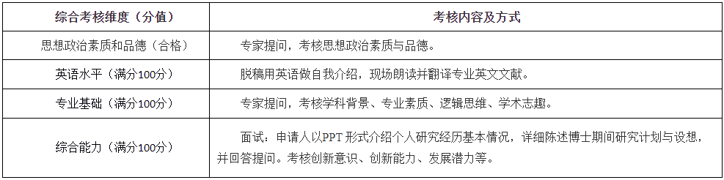

总评成绩=综合考核成绩\*0.5+材料评议成绩\*0.5

综合考核成绩报学校研招办备案后，由学院公示，公示期不得少于 5 个工作日。 综合考核各部分考核采用百分制计分，60 分为及格，任意一项不及格者不予录取。综合考核环节进行思想政治素质和品德考核，考核不合格者不予录取。

****五、录取****

学校根据“德智体美劳全面衡量，择优录取，保证质量，宁缺毋滥”的原则进行录取工作。学院根据招生指标，按照总评成绩由高到低确定拟录取名单，报浙江工业大学研究生招生工作领导小组审定，审定通过后，由学校统一按要求予以公示，公示期为10个工作日。

****六、体检****

拟录取考生须按要求及时进行体格检查。体检参照教育部、卫生部、中国残联印发的《普通高等学校招生体检工作指导意见》（教学〔2003〕3号）要求，按照《教育部办公厅卫生部办公厅关于普通高等学校招生学生入学身体检查取消乙肝项目检测有关问题的通知》（教学厅〔2010〕2号）等文件的要求执行，同时满足学院体检要求。

****七、其他未尽事宜参照《浙江工业大学环境学院2025年博士研究生“申请考核制”招生实施细则》执行。****

****附件1：考生须提交的申请材料清单****

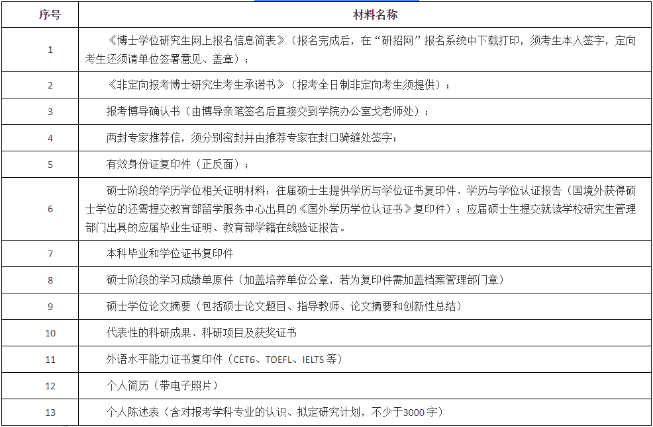

****附件2：IMG_256**[环境学院申请考核制材料评议量化算法（2025）.pdf](http://www.env.zjut.edu.cn/_upload/article/files/7f/5d/386f80534c2d8ad9676eaf065f38/76d95dfe-d858-4cec-bc68-48b346826815.pdf)**

****附件3：IMG_257**[申请考核考生用表（2025）.zip](http://www.env.zjut.edu.cn/_upload/article/files/7f/5d/386f80534c2d8ad9676eaf065f38/96205fbc-c4e4-46b6-b0d1-be64e7e1cc10.zip)**